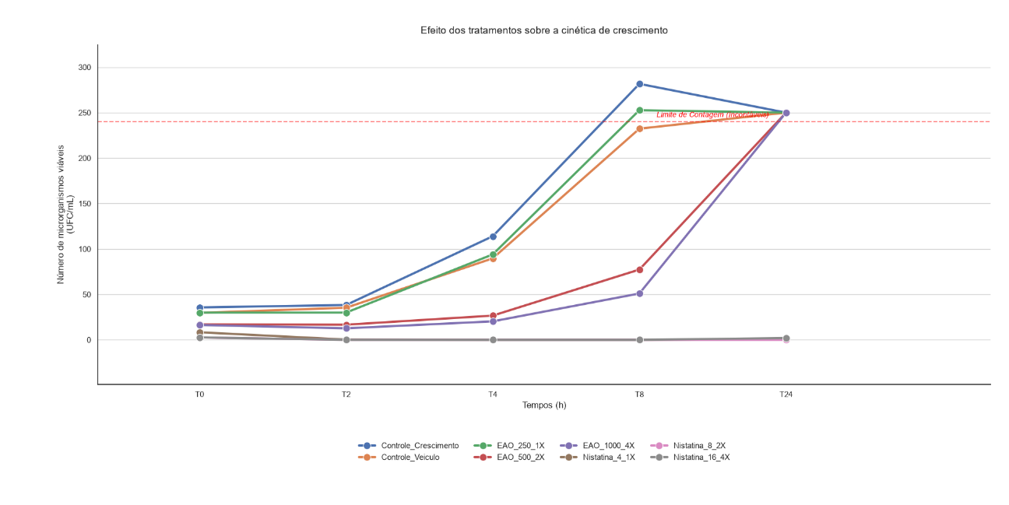

1. Estimativa da Concentração Inibitória Mínima (CIM)
A Concentração Inibitória Mínima (CIM) corresponde à menor concentração de um agente capaz de inibir visualmente o crescimento de um microrganismo.
- Do Extrato/Óleo (EAO): O EAO não atingiu a CIM verdadeira nas doses testadas. Para ser considerada a CIM, a linha deveria ter se mantido estática e zerada (como a Nistatina). No entanto, o EAO 1000_4X (maior dose) mostra um forte efeito inibitório parcial até T8. Isso indica que a CIM real do EAO está em uma concentração superior a 1000 (4X).
- Da Nistatina: A CIM da Nistatina é igual ou menor que a dose 1X (Nistatina_4_1X). Como todas as curvas de Nistatina (1X, 2X, 4X) sobrepõem-se no eixo zero, a menor dose testada já foi completamente suficiente para suprimir o crescimento microbiano.
2. Discussão do Mecanismo de Ação Biológico
O comportamento das curvas ao longo do tempo revela o provável comportamento biológico de cada composto:
- Efeito Fungistático/Bacteriostático Temporário (EAO): As curvas do EAO 500 (2X) e EAO 1000 (4X) mostram um atraso evidente no início da fase logarítmica (fase de crescimento rápido). O EAO consegue segurar a replicação nas primeiras 4 a 8 horas. Contudo, após T8, ocorre o fenômeno de regrowth (retomada do crescimento). Isso sugere que o EAO atua retardando o metabolismo ou que o composto ativo sofreu degradação biológica/física no meio de cultura após esse período.
- Efeito Fungicida/Bactericida Total (Nistatina): A linha reta cravada no zero do início ao fim confirma a letalidade do tratamento de referência. A Nistatina atua de forma imediata e permanente, destruindo a viabilidade celular (por exemplo, alterando a permeabilidade da membrana) e impedindo qualquer recuperação microbiológica até T24.
3. Impacto do Limite de Contagem nos Resultados
A linha tracejada vermelha representa o "Limite de Contagem (Incontáveis)", geralmente fixada em placas de cultivo onde o número de colônias satura visualmente o método físico (ex: acima de 250 ou 300 UFC/mL).
- Mascaramento do Efeito Residual: O fato de os grupos EAO (1X, 2X e 4X) convergirem exatamente no mesmo ponto que os controles em T24 não significa que eles perderam 100% do efeito.
- Saturação Estatística: Como o método de leitura saturou, o controle pode estar numericamente em 1.000 UFC/mL e o EAO 1000_4X pode estar em 260 UFC/mL, mas ambos aparecem estagnados na linha de "250". Portanto, o limite de contagem impede a avaliação real da eficácia dos extratos no ponto final de 24 horas, subestimando as diferenças reais entre os tratamentos.

